МУНИЦИПАЛЬНОЕ БЮДЖЕТНОЕ ОБРАЗОВАТЕЛЬНОЕ УЧРЕЖДЕНИЕ ДОПОЛНИТЕЛЬНОГО ОБРАЗОВАНИЯ «ПЛАНЕТА»

Конспект занятия «Рецепт истории. Книга-мультфильм».
В рамках дополнительной общеобразовательной
общеразвивающей учебной программы
«Необычные книги своими руками»

Чайкина Елена Анатольевна,
педагог дополнительного образования

г. Тольятти, 2018 г.
Введение

В настоящее время общепризнанным является тот факт, что снижение у молодого поколения интереса к чтению имеет масштаб общемировой тенденции. Большинство развитых стран, в том числе и Россия, активно принимают меры с целью прoтиводeйствовать этому явлению.

Тенденция падения интереса к чтению в России - тревожное явление для страны, в которой чтение всегда было занятием исключительно интеллектуальным, личностно значимым и неизменно возглавляло перечень любимых занятий образованных людей.

Решение вопросов формирования у ребенка интереса к книге, тяги к чтению позволит переломить негативную тенденцию к снижению грамотности, к снижению уровня чтения в нашем обществе в целом.

Программа «Необычные книги своими руками» - один из вариантов подобных решений.

В результате прохождения программы дети в ознакомительном порядке узнают о зарождении и создании книг от древних времен у разных цивилизаций до наших дней. Дети делают «древние» книги: глиняную табличку, самодельный манускрипт, открытку в технике эстампаж, берестяное письмо, книгу-потхи, папирус, а также необычные современные книги – книгу-комикс, книгу-мульфильм, книгу-раскладушку, книгу со «следящими» монстрами и другие.

Особенность данной программы состоит в том, что дети учатся придумывать истории для своих книг, сами иллюстрируют, т.е. становятся авторами.

Особый акцент в программе сделан на использование основ ручного труда, что позволяет изменить принцип, который наблюдается у современных детей – принцип «черного ящика»: если хочешь что-то получить – нажми кнопку.

У детей зачастую отсутствует логическая цепочка между началом и конечным результатом: как появлялась идея, какие решения принимались, как воплощалась идея. Дети не задумываются о том, что что-то могут сделать сами, они знают, что практически все можно приобрести в магазинах.

А вместе с утратой способностей, что-то делать самому, приходит утрата богатейшего мира ассоциаций. Когда человек делает что-то сам, он прокладывает цепочки между вещами, на первый взгляд очень далекими друг от друга. Так происходят открытия.

Актуальность программы «Необычные книги своими руками» состоит в том, что на занятиях дети проходят весь путь от идеи до результата, т.е. они учатся видеть за каждой вещью – процесс и таким образом формируется представление о мире.
Данная учебная программа нацелена на две задачи: научить детей делать нестандартные книги и наполнять эти книги своим содержанием.

- Цели и задачи методической разработки
Цель данной методической разработки – показать и обосновать с помощью представленного конспекта встречи использование приемов и методов для решения следующих задач:
- формирование навыка творческого подхода к решению новых задач;
- обучение приемам сочинения истории для книг.

Для решения первой задачи на занятии создается игровая проблемная ситуация, и дети находят из нее выход с помощью методического приема «Техническое задание»: составление ТЗ-инструкции по изготовлению модели, образец которой предлагает педагог.

Данный прием – модификация частично-поискового (эвристического) метода для решения познавательных задач и развития нешаблонного мышления.

Это метод обучения, при котором определенные элементы знаний сообщает педагог, а часть учащиеся получают самостоятельно, отвечая на поставленные вопросы или решая проблемные задания.

Этот метод имеет следующие характерные признаки:

1) знания ученикам в «готовом» виде не предлагают, их необходимо приобретать самостоятельно;

2) учитель организует поиск новых знаний с помощью различных средств;

3) учащиеся под руководством учителя самостоятельно рассуждают, решают проблемные ситуации, анализируют, сравнивают, обобщают.

В данном конспекте показана игровая ситуация «Посещение студии мультипликационных фильмов». Педагог играет роль режиссера, обучающего учеников созданию мультфильма.

Педагог не рассказывает, как нужно делать книгу-мультфильм, а предлагает детям по образцу составить инструкцию. В процессе обсуждения появляется инструкция, которую ученики используют для создания книги.

Вторая задача – научить сочинять истории – решается с помощью краткой теории и специальных упражнений, формирующих и закрепляющих навыки написания истории.

Это занятие рассчитано на 2 урока, между которыми на перемене учитель проводит подвижную игру.
- Упражнения для активизации и тренировки мозга

В конспекте показано применение упражнений для активизации и тренировки мозга, которые основаны на научных исследованиях о деятельности человеческого мозга – о том, как организован головной мозг, как он «записывает» знания в память и удерживает их там, как определенные виды мозговой активности ведут к продуцированию натуральных питательных веществ.

Если человек в любом возрасте получает новую и нестандартную задачу, выполняет привычные действия непривычным образом – в мозгах формируются новые нейронные связи, а это значит новые включенные в деятельность клетки, т.е. повышается активность мозга.

Подобные упражнения способствуют позитивному настрою детей, позволяют сменить вид деятельности на занятии и обеспечивают баланс между двигательно-активными и статическими занятиями. В течение встречи педагог проводит эти упражнения три раза: в начале, середине и конце занятия.

- Конспект занятия

Тип занятия: комбинированный.

Цели занятия: создание учениками авторской книги-мультфильма.

Задачи занятия:
- Закрепить знания и навыки по сочинению историй.
- Познакомить с новыми приемами для сочинения историй.
- Продолжить формирование умения анализировать информацию и на ее основе делать выводы.
- Продолжить формирование умения составлять инструкции.
- Продолжить формирование навыка нестандартного подхода к решению новых задач.
- Закрепить навыки ручного труда с бумагой.
- Развивать логическое мышление.
- Развивать художественный вкус.
- Воспитывать чувство взаимопомощи.
- Воспитывать аккуратность.

Материально-техническое оснащение:
- Наборы коротких слов из картонных букв для упражнений по активизации и тренировке мозга.
- Раздаточный материал для упражнения «Найди все!» (Приложение 2).
- Образец книги-мультфильма про паука (Приложение 1).
- Ноутбук.
- Блокнот в виде клеевого стикера.
- Цветные карандаши или фломастеры.
- Видео «Cristiano Ronaldo», «Как сделать мультик за 5 минут» (см. ссылки в разделе «Литература и источники»).

Ход урока

1. Организационная часть.

2. Упражнения для активизации и тренировки мозга.

Упражнение «Левописание».

Ученики пишут в своих тетрадях левой рукой (правши) или правой (левши) предложение «Рецепт истории по Джанни Родари из книги «Грамматика фантазии».

Упражнение «Угадай слово вслепую»

Педагог раздаёт детям конвертики, в которых наборы картонных букв. Из этих букв с закрытыми глазами нужно составить слово, ощупывая руками буквы. Слова должны быть короткие и простые, например: пар, кино, жар, лоб, царь.

3. Закрепление усвоенных знаний.

Упражнение «Найди пару».

Учитель пишет на доске ингредиенты и названия для создания истории, которые нужно соединить линиями.

Ингредиент №1. Персонажи.

Ингредиент №2. Проблема.

Ингредиент №3. Место.

Ингредиент №4. Решение.

Упражнение «Найди все!».

Учитель читает детям «Необычную историю» (Приложение 2) и просит определить в этой истории персонажей, проблему, место и решение проблемы.

Затем делит детей на группы, раздает другие короткие истории. Каждая группа должна прочитать историю и определить персонажей, проблему, место и решение проблемы (Приложение 2). После выполнения задания ответы озвучиваются и обсуждаются.

4. Изучение нового материала. Рецепт истории по Джанни Родари.

Игра «Метод фантастической гипотезы». Техника «фантастических гипотез» предельно проста. Она неизменно выражена в форме вопроса. Что было бы, если?

Для постановки вопроса берутся первые попавшиеся подлежащее и сказуемое. Их сочетание дает гипотезу, на основе которой можно придумывать. Пусть подлежащим будет «город Тольятти», а сказуемым «летать».

Пример вопроса: «Что было бы, если бы город Тольятти начал летать?».

Или пусть подлежащим будет «Самара», а сказуемым «окружена морем». Пример вопроса: «Что было бы, если бы Самара внезапно оказалась посреди моря?».

Вот две ситуации, внутри которых повествовательные элементы могут сами по себе множиться до бесконечности. Чтобы запастись подсобным материалом, мы можем представить себе реакцию разных людей на необычайную новость, вообразить всякого рода происшествия, вызванные тем или другим событием, возникающие в связи с ними споры. Главным героем можно было бы сделать, например, мальчика, вокруг которого каруселью завертится вихрь самых непредвиденных событий.

Пример вопросов по методу фантастических гипотез:

Что было бы, если бы у полуострова Копылова оторвались и потерялись пуговицы?

Что было бы, если бы к вам постучался крокодил и попросил одолжить ему немного черного перца?

Что было бы, если бы ваш лифт рухнул - провалился в сердцевину земного шара или взлетел на Луну?

Что было бы, если бы во всем мире, от полюса до полюса, внезапно исчезли деньги?

Учитель предлагает каждому ученику придумать по одному такому вопросу, записать на листе бумаги и обменяться с соседом. Дети придумывают короткую историю (около 10 предложений) по предложенной теме.

5. Упражнения для активизации и тренировки мозга.

Эти упражнения выполняются стоя.

Взяться левой рукой за кончик носа, а правой за мочку левого уха. Затем опустить руки, и сделайте хлопок в ладоши. Поменять руки. Повторить упражнение 5 раз для каждой стороны.

Взять лист бумаги обеими руками и помахать им, задействуя не только кисти, но и локти, и плечи. Выполнять в течение 1 минуты.

Достать локтем правой руки до колена левой ноги, и локтем левой руки до колена правой ноги. Повторить 5 раз для каждой стороны.

6. Практическая работа «Создание книги-мультфильма»

Учитель предлагает поиграть в экскурсию на студию мультипликационных фильмов. Учитель представляется режиссером мультфильма и показывает книгу-образец с пауком, объясняя, что для создания рисованного мультфильма нужно научиться делать раскадровку и показывает пример раскадровки (Приложение 3).

Затем педагог спрашивает у детей, как можно сделать подобную книгу?

Имея перед глазами книгу-образец и пример раскадровки, дети в беседе с педагогом составляют инструкцию для создания книги. Педагог обращает внимание на обязательные правила при составлении инструкции: инструкция должна быть понятной, однозначной и выполнимой.

В результате дети понимают, что при рисовании каждой отдельной страницы – кадра – важно немного менять положение, позу, действие персонажей и фона. И рисовать надо примерно в том же месте, что и рисунок на предыдущей странице.

Непосредственно перед практической работой учитель показывает видео «Cristiano Ronaldo», «Как сделать мультик за 5 минут».

Практическое задание.

1 уровень. Сделать книжку-мультфильм из двух кадров, в которых происходит очень простые изменения одного рисованного персонажа (см. п.12 раздел «Литература и источники»).

2 уровень. Сделать книжку-мультфильм «Паук» из блокнота.

3 уровень. Сделать книжку-мультфильм к придуманной истории по методу фантастической гипотезы.

После завершения практической части дети показывают свои книги и определяют самую лучшую с помощью аплодисментов.

7. Упражнения для активизации и тренировки мозга.

Взяться за верхнюю часть уха, и мягко массировать, как бы растягивая назад и выворачивая каждую точку уха.

Вытянуть одну руку вперед, распрямить большой палец и начертить в воздухе 8. Повторить 4 раза. Сменить руку. Затем сделать упражнение одновременно обеими руками.

Спокойно и глубоко вдохнуть 10 раз.

8. Домашнее задание.

Написать 10 вопросов по методу фантастической гипотезы. Доделать книгу, если не успели.

9. Рефлексия.

Педагог просит детей закрыть глаза, вспомнить самые яркие моменты занятия. Затем дети открывают глаза и одним предложением рассказывают, что понравилось на занятии.

10. Завершение встречи.

Игра для перемены «Паровозик»

Дети разбиваются на тройки. Каждая тройка становится «паровозиком». Два первых ребенка закрывают глаза. Открыты глаза только у последнего – водящего. Он ведет «паровозик» по рекреации, командуя куда идти. Затем участники меняются местами, т.е. «паровозик» ведет уже другой ребенок из этой же тройки. Игра заканчивается после того, как все три участника побывают в роли водящего. По окончании игры учитель спрашивает ребят, в какой роли было интересно? В какой – трудно?

Заключение

Итак, при регулярном использовании этого методического приема у учеников формируется навык нешаблонного подхода.

Также хочется отметить важный нюанс – иногда ученики могут составить неточную или неправильную инструкцию. В этом случае педагог даёт возможность сделать ошибку, т.е. начать работать по такой инструкции. Это важно, чтобы дети сами увидели и нашли ошибку, и исправили.

Таким образом, при решении проблемы, поставленной в игровой ситуации, мыслительный процесс приобретает продуктивный характер. При регулярном использовании методический прием формирует у детей творческий подход к решению проблемы. И данный прием развивает у ребят самостоятельность в принятии решений и ответственность за результат.

Необходимость выстраивания процесса «от результата к идее» позволяет детям наглядно представить, как появлялась идея, какие решения принимались, как воплощалась идея – любая вещь в окружении перестает быть «черным ящиком», а становится результатом человеческих усилий.

Литература и источники
- Гин А. А. Приемы педагогической техники: Свобода выбора. Открытость. Деятельность. Обратная связь. Идеальность. Пособие для учителя / А.А. Гин. – М.: ВИТА-ПРЕСС, 2016. – 112 с.
- Виатровски Тоня. Сделай свою книгу. Идеи – темы – персонажи – поделки. / Т. Виатровски; ; пер. с нем. Е. Николаева. – М.: «Манн, Иванов и Фербер», 2017. – 128 с.
- Даусвел П. Напиши свою книгу приключений / П. Даусвелл; пер. с англ. Л. Головина. – М.: «Манн, Иванов и Фербер», 2017. – 96 с.
- Шкурина М. Я писатель. Книга моих историй / М. Шкурина. – СПб.: «Питер», 2016. – 96 с.
- Кац Л. Нейробика: экзерсисы для тренировки мозга / Л. Кац, М. Рубин; пер. с англ. А. Ф. Зиновьев. – Минск: Попурри, 2014. – 160 с.
- Кривцова С.В. Жизненные навыки. Уроки психологии во 2 классе / Под ред. С.В. Кривцовой. – М.: Генезис, 2002. – 248 с.
- Родари Д. Грамматика фантазии / Д. Родари; пер. с итал. Ю. Добровольская. – М.: 2016. – 240 с.
- Постановление Главного государственного санитарного врача РФ от 29 декабря 2010 г. N 189 «Об утверждении СанПиН 2.4.2.2821-10 «Санитарно-эпидемиологические требования к условиям и организации обучения в общеобразовательных учреждениях» [Электронный ресурс], http://base.garant.ru/12183577/#ixzz557gLGyj7 (Дата обращения: 24.01.2018).
- Эвристическое обучение [Электронный ресурс], https://ru.wikipedia.org/wiki/Эвристическое_обучение - статья в интернет.
- Пономарева Ж. Эвристический метод. Формы эвристического обучения [Электронный ресурс], https://www.syl.ru/article/171617/new_evristicheskiy-metod-formyi-evristicheskogo-obucheniya - статья в интернет.
- Cristiano Ronaldo [Электронный ресурс], https://www.youtube.com/watch?v=KCpbZ82m5qg – видеоролик.
- Как сделать мультик за 5 минут [Электронный ресурс], https://www.youtube.com/watch?v=4oQNs5Mdrdc – видеоролик.

Приложение 1

Образец книги-мультфильма про паука

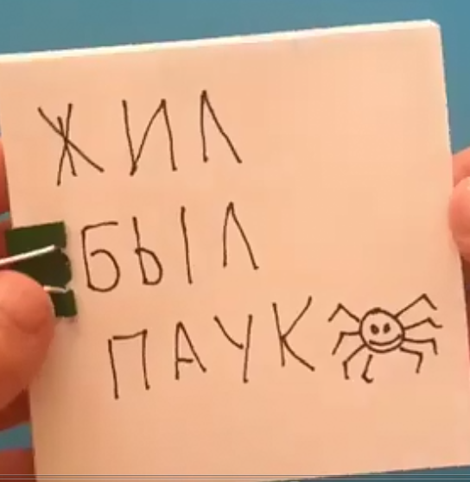

Рис. 1

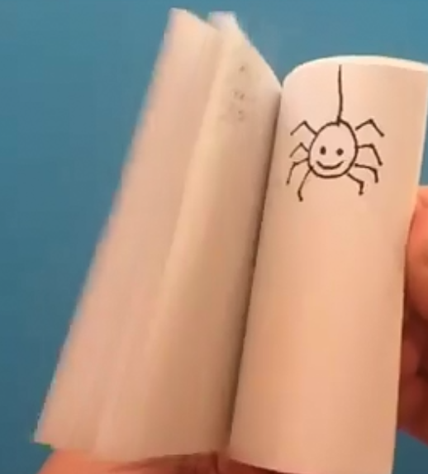

Рис. 2

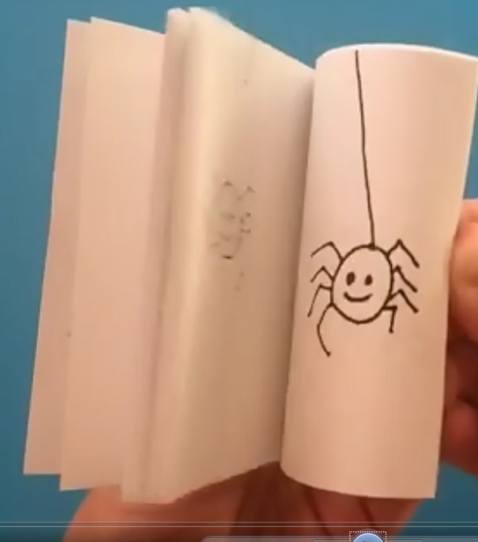

Рис. 3

Приложение 2

Истории для упражнения «найди и допиши»

Необычная история

Однажды весной, ранним утром, когда солнышко только что проснулось, с моим дедушкой Ваней произошла удивительная история. Это было так. Отправился дедушка Ваня в лес по грибы.

Идет потихоньку, песенку мурлычет под нос, палкой под елочками грибы ищет. Вдруг видит - ежик сидит на пенечке и горько плачет. У ежика ножка была сломана и болела. Дедушка пожалел ежика, замотал ему ножку, угостил его сладким леденцом. Дедушка очень любил леденцы, потому что у него не было зубов и жевать настоящие конфеты он не мог. Ежику очень понравились дедушкины леденцы. Он его поблагодарил и побежал к своим деткам.

Зато спустя несколько дней ежик со своими сыночками принес дедушке на своей спинке много, много грибочков и попросился жить у дедушки под домиком со всей своей семьей. Они все вместе ели сахарные грибы и сосали вкусные леденцы.

Башмачки

Жил-был мальчик Коля. У него были новые башмачки. Но жили его башмачки очень плохо. Коля их не берег: не мыл, не чистил и бросал где попало. Не знали башмачки, что же им делать. Тогда решили они отвести Колю на обувную фабрику, чтобы он посмотрел, сколько нужно сделать работы, чтобы такие чудесные башмачки сшить. На следующий день башмачки повели Колю на фабрику, чтобы он посмотрел, как из кусочка кожи башмачки появляются. Фабрика была огромная, и Коля удивился, сколько надо мастеров и машин, чтобы башмачки сшить. Потом к ним подошла важная женщина. Она поздоровалась и спросила башмачки, как они поживают, и бережет ли их Коля. Башмачки грустно вздохнули, но промолчали. Они не хотели жаловаться на своего хозяина. Коле стало очень стыдно, и он сказал спасибо важной женщине за ее работу.

С тех пор Коля всегда берег свои башмачки, ведь он увидел, сколько нужно работы, чтобы сшить такие башмачки.

Цветочные феи

На цветочной поляне жили-были маленькие феи. Они жили дружно и очень любили помогать людям, особенно детям. Однажды на цветочную поляну пришла маленькая девочка. Она горько плакала, потому что у нее был порезан пальчик. Она никого и ничего не замечала, кроме боли. Тогда феи окружили ее плотным кольцом и дружно замахали своими крылышками. Девочка почувствовала облегчение и перестала плакать.

Феи попросили солнечные лучи поскорее высушить девочкины слезки, и она начала прислушиваться ко всему вокруг. Она услышала, как пахнут цветы, жужжат насекомые и поют птицы. А феи ей нашептывали, что мир вокруг прекрасен, что ранка на пальце вскоре заживет, и не стоит сильно огорчаться.

Одна маленькая фея принесла крохотный листик подорожника и положила его на ранку. Другая попросила божью коровку поиграть с девочкой в игру "Дождь или ведро". А третья - позвала ветерок, чтобы он пригладил девочке растрепавшиеся волосы.

И девочке стало так хорошо, что она начала улыбаться и играть с феями. После этого девочка всегда приходила на полянку фей, если ей было плохо. Когда она выросла большая, она не забыла полянку с феями и в трудную минуту всегда звала маленьких фей на помощь.

Бой против инопланетянина

В некотором городе, в некоторой стране жили-были президент и первая леди. Было у них трое сыновей - тройня: Вася, Ваня и Рома. Были они умные, смелые и храбрые, только Вася и Ваня были безответственными.

Однажды на город напал инопланетянин. И ни одна армия не могла справиться. Этот инопланетянин разрушал по ночам дома. Братья придумали самолет-невидимку-беспилотник. Вася и Ваня должны были дежурить, но уснули. А Роме не спалось. И когда инопланетянин появился, он стал с ним бороться. Это оказалось не так просто. Самолет был подбит. Рома разбудил братьев, и они помогли ему управлять дымящимся беспилотником. И вместе они победили инопланетянина.

Как у божьей коровки появились точки

Жил был художник. И придумал он как-то раз нарисовать сказочную картину о жизни насекомых. Рисовал он, рисовал, и вдруг увидел божью коровку. Не очень красивой она ему показалась. И решил он изменить цвет спинки, странно выглядела божья коровка. Изменил цвет головки, она опять странно выглядела. А когда нарисовал пятнышки на спинке – красивая она стала. И так она ему понравилась, что он нарисовал сразу 5-6 штук. Картину художника повесили в музее, что бы все любовались. А у божьих коровок до сих пор точки на спине. Когда другие насекомые спрашивают: « Почему у вас божьих коровок точки на спине?» Они отвечают: «Это нас художник раскрасил».

Волшебная палочка

Жили-были три брата. Двое сильных и слабый. Сильные были ленивые, а третий - трудолюбивый. Пошли они в лес за грибами и заблудились. Увидели братья дворец весь из золота, зашли во внутрь, а там богатства несметные. Первый брат взял меч из золота. Второй брат взял дубину из железа. Третий взял волшебную палочку. Откуда не возьмись появился Змей Горыныч. Один мечом, второй дубиной, но ничего Змея Горыныча не берет. Только третий брат взмахнул палочкой, и стал вместо змея кабан, который убежал. Братья вернулись домой и с тех пор помогают слабому брату.

Мальчик Зура и его братья

Жил-был мальчик Зура с двумя братьями. Однажды Зура пошёл на речку плавать. Он плавал и услышал, как речка ему прошептала: «Выходи из воды, а-то проснётся морское чудовище». Зура не поверил. И вдруг речка, где он купался, вздрогнула, и выплыло из ней чудовище, которое утащило Зуру под воду. Братья его дома ждали, но так и не дождались. На поиски послали самого старшего, но он вернулся ни с чем. Потом послали среднего брата. Последний нашёл Зуру и привёл домой. Его обогрели и высушили, сказали: «Слушайся нас и речку».

Радужные карандаши

В коробке жили семь карандашей: красный Задира, оранжевый Весельчак, жёлтый Мудрый, зелёный Бодрый, голубой Мечтатель, синий Унылый, фиолетовый Добрый.

Карандаши пытались нарисовать картину, но ничего у них никак не получалось, потому что каждый хотел рисовать своё. Красный рисовал розу, оранжевый — апельсин, жёлтый — солнце, зелёный — траву, голубой — небо, синий — море, фиолетовый — сирень.

Но вот пошёл дождь и все рисунки смыл. Карандаши промокли, испугались и спрятались под одной крышей. А пока они ждали, когда закончится дождь, то много болтали и подружились. Наконец дождь закончился, и выглянуло солнышко. Друзья обрадовались и принялись за работу. Каждый нарисовал в небе яркую полоску. Получилась радуга! С тех пор после дождя при свете солнышка в небе сияет Чудо-радуга.

Две подруги

В одном спортивном магазине жила хоккейная Клюшка. Она очень гордилась тем, что была ярко-жёлтая, высокая и стройная. И клюшка никак не могла понять, как можно заинтересоваться её соседкой по полке — толстой, неуклюжей, чёрной Шайбой.

Однажды в магазин пришёл мальчик и остановился возле стойки с клюшками.

— Меня! Меня! — нетерпеливо кричала жёлтая красавица.

И, конечно же, мальчик взял именно её.

— Но почему он взял Шайбу. Зачем! Он же уже взял меня! — возмущалась Клюшка!

Когда мальчик пошёл на тренировку, то взял и Шайбу, и Клюшку. А на тренировке Клюшка старалась больнее ударить Шайбу. Но Шайба молча терпела, а мальчик переживал за то, что у него не получается подружить Шайбу и Клюшку.

И вот однажды Шайба тихо шепнула Клюшке:

— Давай дружить!

Клюшке стало стыдно за своё поведение, и она тихонечко ответила:

— Давай!

На следующей тренировке Клюшка не била Шайбу, а подбрасывала вверх, подталкивала вперёд, желая помочь Шайбе. А Шайба подпрыгивала и летела, как стрела, продолжая движение Клюшки. Они были очень довольны друг другом.

Больше всех радовался мальчик. Когда Шайба и Клюшка подружились, он стал очень хорошо играть в хоккей, и каждый раз после игры тихонько благодарил двух подруг за слаженность в игре. Так и остались Клюшка Шайба лучшими подругами.

Приложение 3

Примеры раскадровки
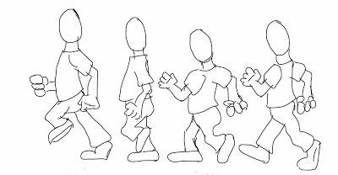

Рис. 4

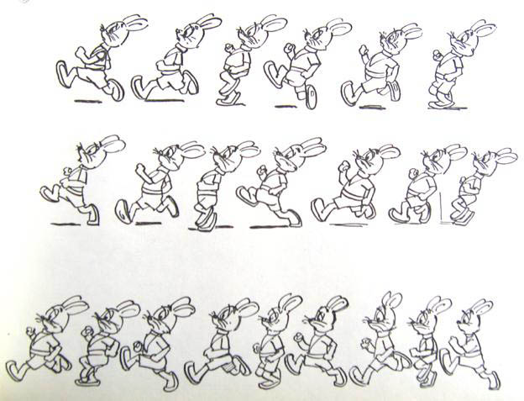

Рис. 5

